Министерство образования РБ

БЕЛОРУССКИЙ ГОСУДАРСТВЕННЫЙ УНИВЕРСИТЕТ
ИНФОРМАТИКИ И РАДИОЭЛЕКТРОНИКИ

Кафедра электроники

Отчет по лабораторной работе №8

«Исследование базовых логических элементов»

Выполнил: Проверил:
Басик О. И. Бельский А.Я.

Минск 2011
Цель работы:
1. Изучить принцип действия и электрические схемы цифровых базовых
логических элементов транзисторно-транзисторной логики (ТТЛ) и логики на
основе комплементарных МОП-транзисторов (КМОП).
2. Экспериментально определить статические характеристики и парамет-
ры, параметры быстродействия цифровых базовых логических элементов.

Порядок выполнения.

1.Таблица истинности элемента.

X1 | X2 | Y
0 | 0 | 0
0 | 1 | 0
1 | 0 | 0
1 | 1 | 1

1. Снять входную характеристику по схеме, приведенной на рис.1.1,а.

а
б
Рис.1.1 Схема для измерения входных характеристик элементов ТТЛ (а) и ЭСЛ (б).

Iвх | 0,4 | 0,3 | 0,25 | 0,1
Uвх | 0,12 | 1,37 | 1,5 | 1,75

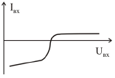

3. Снять выходную характеристику элемента ТТЛ по схеме, приведенной на рис.1.2,а.

a | б
Рис.1.2. Схема для измерения выходных характеристик элементов ТТЛ (а) и ЭСЛ (б)
Iвых | 0,6 | 0,4 | 0,02 | -0,7 | -1,8 | -3,4 | -4,5
Uвых | 0 | 0,06 | 0,12 | 0,25 | 0,3 | 0,65 | 0,72

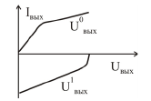

4. Снять передаточную характеристику Uвых=f(Uвх) по схеме рис.1.3.

a | б
Рис.1.3. Схема для измерения передаточных характеристик элементов ТТЛ (а) и ЭСЛ (б)

Uвых | 4,04 | 4 | 3,5 | 3 | 0,03 | 0,02
Uвх | 0 | 3,5 | 5 | 5,5 | 6 | 6,5

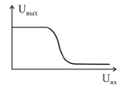

5. Определить параметры быстродействия (t¹⁰_{зд.р} и t⁰¹_{зд.р} ) по схеме, приведенной на рис.1.4.
Рис.1.4. Схема для измерения временных параметров логических элементов.

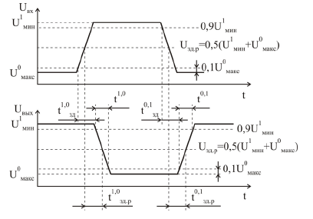

Вывод:
В результате проведенной работы изучили статические характеристики и параметры, а также параметры быстродействия логических элементов ТТЛ (транзисторно-транзисторная логика) и ЭСЛ (эмиттерно-связанная логика) цифровых микросхем.

